基类Creature：
Position p：所在位置坐标
bool flag：是否存活
Int type：类型值（我的飞机1，敌机2，子弹4/5）
虚函数void show：打印形状
Myplane：
type=1
int count：得分
move（）：键盘控制移动和发射子弹，不会移动出界
Countdown（）：减分并判断是否存活
Plane：
type=2
Plane（）：随机生成敌机横坐标
Move（）：移动并在特定位置发射子弹，出界则flag=0
Bullet：
Myp发射的type=4
plane发射的type=5
p发射的机头前方
Move（）：type=4时向下移动，否则向上移动

实现功能：
- 战场的环境：定义为 高度=35， 宽度=55，我方飞机为一架，初始位置战场环境中的最下方中间位置。
- 敌方飞机出现的位置是随机的
- 能够控制飞机的移动，利用asdw按键分别控制飞机的上下左右移动;利用asdw按键改变坐标x、y的值，从而控制飞机的上下左右移动。
- 实时显示得分，初始分数为5，击落一架敌机得1分，被敌机或子弹打到减1分。0分失败，20分成功。
运行效果：
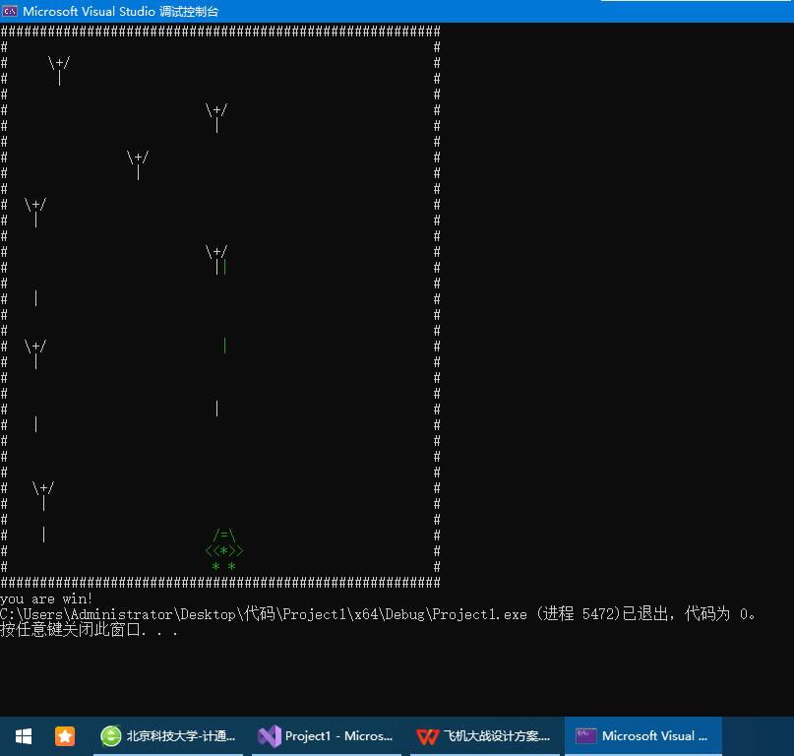
主要变量：
vector<Plane*>plane;//存放敌机
vector<Bullet*>bullet;//存放子弹
Myplane myp;//我的飞机
Creature* map[35][55] = { NULL };//地图 检测是否有相撞
主要函数：
主函数：初始分数10，击中敌机得1分，被击中减1分。当分数为20 时获胜，分数为0失败
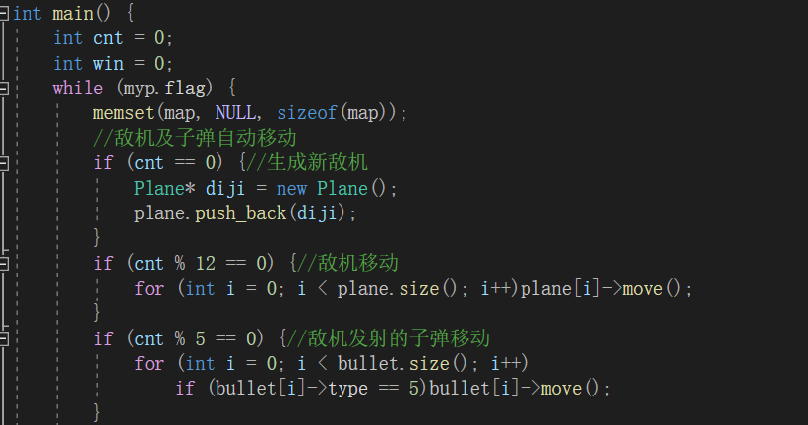
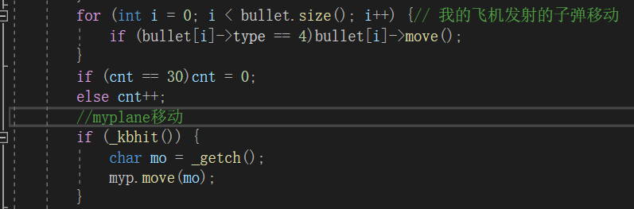
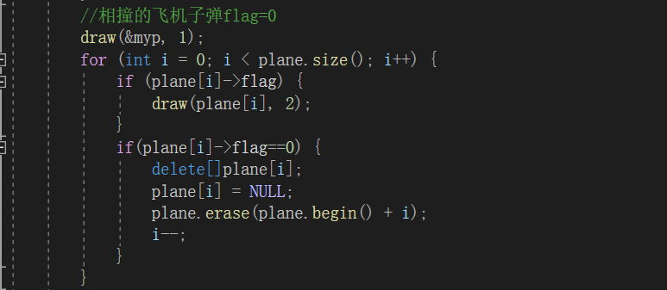
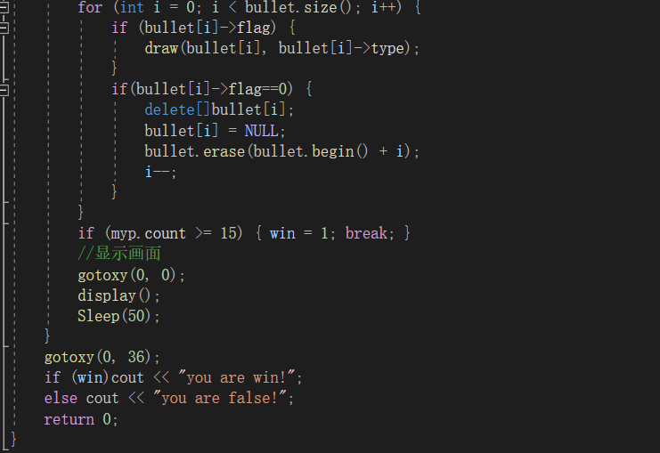
Void draw():相撞的不同情况，死亡的flag置零
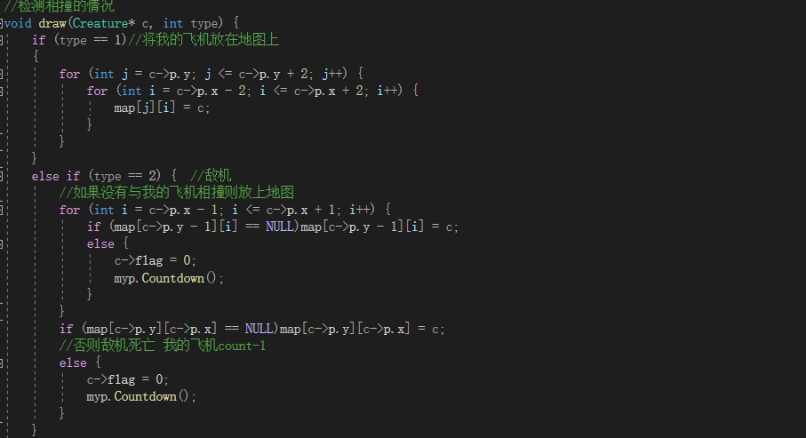
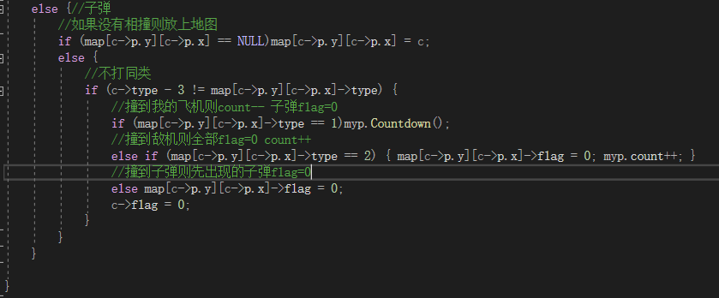
Void display():显示图像
